1. Para criar um projeto spring do zero, utilizar o Spring Initializr, que é um site web que gera um zip do projeto conforme a configuração desejada:

http://start.spring.io

Lembrar que spring boot usa versão 2.0.0

2. baixar o zip. e importar ele na IDE;

3. Após carregado o projeto, rodar o comando maven de compilação do projeto .

3.1. entre no dir do projeto, e procure pelo arquivo mvnw, é neste dir onde deverá ser rodado o comando abaixo:

PS C:\Users\Fernando\Documents\NetBeansProjects\ spring5webapp> ls

Diretório: C:\Users\Fernando\Documents\NetBeansProjects\ spring5webapp

Mode LastWriteTime Length Name

---- ------------- ------ ----

d----- 22/02/2018 20:35 .mvn

d----- 22/02/2018 20:35 src

d----- 22/02/2018 20:58 target

-a---- 22/02/2018 23:30 249 .gitignore

-a---- 22/02/2018 23:30 6468 mvnw

-a---- 22/02/2018 23:30 4994 mvnw.cmd

-a---- 22/02/2018 23:30 2886 pom.xml

PS C:\Users\Fernando\Documents\NetBeansProjects\ spring5webapp> **./mvnw spring-boot:run**

4. Aguardar a compilação

5. Para ativar o console web do bd H2, no arquivo application.properties insira o comando abaixo;

spring.h2.console.enabled = true

6. Recompile o projeto e acesse:

*http://localhost:8080/h2-console*

7. Altere a JDBC URL conforme a tela abaixo para que seja possível o acesso ao database de testes do H2:

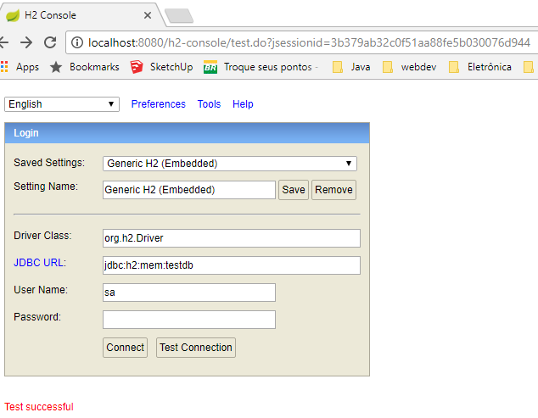

8. Pronto, o primeiro projeto spring com bd já está funcional.